Алгоритмические основы компьютерной графики
ЛАБОРАТОРНАЯ РАБОТА № 4
Реализация направленной камеры
Модуль Camera, система симуляции, подсчёт FPS и модульная структура проекта
Выполнил: Макурин Дмитрий Артёмович
Группа: 251-321
Rust / Bevy 0.19
2026

1. Задание
В четвёртой лабораторной работе необходимо реализовать направленную камеру, то есть камеру, которая смотрит в определённую точку пространства (в данном случае в центр сцены) и при нажатии на клавиши управления вращается вокруг этой точки. Реализация направленной камеры даст возможность рассмотреть сцену со всех сторон.

Цели работы
- Реализация направленной камеры: необходимо реализовать камеру, которая смотрит в определённую точку пространства и может вращаться вокруг этой точки.
- Закрепление навыков модульного проектирования: проект необходимо разделить на модули, каждый из которых решает собственную задачу (хранение общих данных; логика камеры; симуляция; вывод вспомогательной информации, такой как FPS; создание графических объектов).
- Получение навыков плавной анимации: камера должна перемещаться не по дискретным событиям, а каждый кадр, с учётом времени, прошедшего с предыдущего кадра. Это позволяет получить плавное движение, не зависящее от частоты кадров.
- Работа с вводом пользователя: управление камерой должно выполняться с помощью клавиш.
- Определение производительности приложения: необходимо подсчитывать количество кадров в секунду и выводить текущее значение в заголовок окна.

Требования к реализации
- Для работы с камерой создать ресурс CameraRig в отдельном модуле camera.rs со структурой и методами, приведёнными в разделе 4. При необходимости разрешается добавлять поля и методы. Камера должна поддерживать вращение и приближение/удаление с ограничениями.
- Реализовать систему симуляции в модуле simulation.rs, которая выполняется каждый кадр в расписании Update и использует ButtonInput<KeyCode> и ресурс Time.
- Реализовать плавное передвижение камеры в соответствии с правилами из раздела 2.1. Камера вращается при нажатии клавиш «←», «→», «↑» и «↓». Приближение/удаление происходит при нажатии клавиш «+» и «-».
- Скорость перемещения камеры задать константами, понятными программисту (градусы и единицы в секунду): вращение — 90°/с, приближение — 25 ед./с. Фактическая величина перемещения на каждом шаге определяется с учётом времени кадра.
- Реализовать подсчёт FPS в модуле display.rs и выводить текущее значение в заголовок окна.
- Разбить проект на модули main, camera, data, display, simulation и graphic_object так, как указано в разделе 9. Графические объекты и их создание должны использоваться из модуля ЛР №3 без дублирования кода.
- Код проекта должен успешно компилироваться и проходить проверки cargo fmt и cargo clippy без ошибок и предупреждений.

Содержание отчёта
- Титульный лист (дисциплина, тема, ФИО, группа).
- Полный текст задания.
- Описание математической модели направленной камеры (сферические координаты).
- Описание модульной структуры и взаимодействия систем.
- Полный текст программы с комментариями.
- Скриншот работы программы с видимым значением FPS в заголовке окна.
- Таблица «Состав проекта» с кратким описанием каждого модуля, количеством строк в нём и общим количеством строк в проекте.

2. Математическая модель направленной камеры
Направленная камера характеризуется позицией и точкой наблюдения. Точка наблюдения — центр сцены (0, 0, 0), камера всегда смотрит в неё. Правила передвижения проще всего записать в сферической системе координат, поэтому ресурс CameraRig хранит три параметра:
Параметр | Смысл | Допустимые значения
radius | расстояние от камеры до точки наблюдения | от 5 до 100 единиц
angle_x_deg | горизонтальный угол: поворот вокруг оси Oy, отсчёт от оси Ox | 0…360°, по кругу
angle_y_deg | угол возвышения над горизонтальной плоскостью | от 5° до 85°

Поворот влево или вправо меняет только angle_x_deg: камера идёт по окружности, расстояние и высота не меняются. Поворот вверх или вниз меняет только angle_y_deg: меняются высота и положение камеры, расстояние остаётся прежним. Приближение и удаление меняют только radius. Ограничения движения превращаются в ограничения диапазона одного параметра: угол возвышения не даёт камере опуститься под плоскость и посмотреть строго вниз, а расстояние не даёт пролететь сквозь центр или уйти слишком далеко.

2.1. Переход от сферических координат к позиции
Углы переводятся в радианы. Затем вычисляется радиус горизонтальной окружности, по которой камера движется на текущей высоте: это проекция отрезка «центр — камера» на горизонтальную плоскость. После этого позиция считается по формулам:
r_h = radius · cos(angle_y)
x = r_h · cos(angle_x)
y = radius · sin(angle_y)
z = r_h · sin(angle_x)
Высота y зависит только от угла возвышения и расстояния, а x и z задают точку на горизонтальной окружности. Этот расчёт выполняет закрытый метод recalculate_position, который вызывается после любого изменения сферических параметров.

2.2. Обратный переход: от позиции к сферическим параметрам
Метод set_position решает обратную задачу. Расстояние — длина вектора позиции. Угол возвышения — арксинус отношения высоты к расстоянию. Горизонтальный угол находится функцией atan2(z, x): она учитывает знаки обоих аргументов и правильно определяет угол во всех четырёх четвертях. Через arccos получился бы угол только от 0° до 180°, и точки с отрицательной z отразились бы относительно оси Ox. Метод обрабатывает нулевую позицию и позицию строго над центром, ограничивает отношение высоты к расстоянию отрезком [−1, 1], чтобы asin не вернул NaN из-за округления, и в конце пересчитывает позицию из ограниченных параметров.
Начальная позиция камеры (10, 15, 17.5) совпадает с лабораторной № 3 и переводится так:
Величина | Формула | Значение
radius | √(10² + 15² + 17,5²) | ≈ 25,12
angle_y_deg | asin(15 / 25,12) | ≈ 36,66°
angle_x_deg | atan2(17,5; 10) | ≈ 60,26°

Transform камеры строит метод transform(): камера ставится в позицию и поворачивается методом looking_at(Vec3::ZERO, Vec3::Y) так, чтобы смотреть в центр сцены, а её «верх» был согласован с осью Oy. Это аналог gluLookAt из OpenGL; из этого Transform движок получает матрицу вида.

3. Модульная структура и взаимодействие систем
Проект разделён на модули так, как требует задание. Модули не вызывают друг друга напрямую во время работы: общие данные лежат в мире Bevy (ресурсы CameraRig и FpsCounter, сущности торов и камеры), а системы читают и меняют их в заданном порядке.
Модуль | Назначение
main.rs | Точка входа: подключение модулей, окно, ресурсы CameraRig и FpsCounter, регистрация систем, создание сцены.
camera.rs | Ресурс CameraRig: сферические координаты, повороты, приближение и удаление с ограничениями, вычисление Transform.
data.rs | Начальные данные: позиция камеры и список графических объектов сцены.
display.rs | Ресурс FpsCounter, системы update_fps и update_window_title.
simulation.rs | Системы simulate_camera и apply_camera_transform: опрос клавиш, учёт времени кадра, перенос Transform в сущность камеры.
graphic_object.rs | Модуль графического объекта из ЛР № 3, перенесён без изменений.

3.1. Порядок систем в кадре
Системы расписания Update связаны вызовом .chain(), поэтому выполняются строго по порядку:
№ | Система | Что делает
1 | simulate_camera | Опрашивает удерживаемые клавиши и двигает ресурс CameraRig на скорость × время кадра.
2 | apply_camera_transform | Записывает Transform из CameraRig в сущность с Camera3d. Кадр строится уже с новой позицией, без задержки.
3 | update_fps | Считает кадры; раз в 0,5 с пересчитывает FPS как число кадров, делённое на фактическое время.
4 | update_window_title | Пишет «Lab04 [N FPS]» в заголовок окна, только если округлённое значение изменилось.

3.2. Разделение ответственности
Камера не читает клавиатуру, не знает о времени и не меняет чужие компоненты. Она только позволяет задать позицию и сдвинуть себя на заданный угол или расстояние. Клавиши и время учитывает система simulate_camera, а в сущность камеры результат переносит apply_camera_transform. Поэтому ту же камеру можно было бы двигать мышью или скриптом, не меняя модуль camera.rs.

3.3. Учёт времени кадра
Скорости заданы константами: 90° в секунду для вращения и 25 единиц в секунду для приближения. Клавиши опрашиваются методом pressed, а не just_pressed, поэтому камера движется всё время, пока клавиша удерживается. Сдвиг за кадр равен скорости, умноженной на время кадра time.delta():
Частота кадров | Время кадра | Поворот за кадр | Поворот за секунду
30 FPS | ≈ 0,0333 с | 3,0° | 90°
60 FPS | ≈ 0,0167 с | 1,5° | 90°
144 FPS | ≈ 0,0069 с | 0,625° | 90°

Полный оборот на 360° занимает 4 секунды на любом компьютере.

4. Полный текст программы
Листинг совпадает с файлами проекта.

src/main.rs
//! Лабораторная работа №4: направленная камера, система симуляции,
//! подсчёт FPS и модульная структура проекта (Rust / Bevy 0.19).
//! Главный файл подключает модули, создаёт окно, регистрирует ресурсы
//! и системы и создаёт сцену.

mod camera;
mod data;
mod display;
mod graphic_object;
mod simulation;

use bevy::prelude::*;

use camera::CameraRig;
use data::{initial_camera_position, scene_objects};
use display::{FpsCounter, update_fps, update_window_title};
use graphic_object::spawn_graphic_object;
use simulation::{apply_camera_transform, simulate_camera};

fn main() {
App::new()
.add_plugins(DefaultPlugins.set(WindowPlugin {
primary_window: Some(Window {
title: "Lab04".into(),
resolution: (1000, 700).into(),
..default()
}),
..default()
}))
// Фон и рассеянный свет — как в ЛР №3.
.insert_resource(ClearColor(Color::BLACK))
.insert_resource(GlobalAmbientLight {
color: Color::WHITE,
brightness: 250.0,
affects_lightmapped_meshes: true,
})
.insert_resource(CameraRig::new(initial_camera_position()))
.insert_resource(FpsCounter::default())
.add_systems(Startup, setup_scene)
// Порядок: ввод и изменение камеры, перенос Transform в сущность камеры,
// затем подсчёт FPS и заголовок окна.
.add_systems(
Update,
(
simulate_camera,
apply_camera_transform,
update_fps,
update_window_title,
)
.chain(),
)
.run();
}

/// Начальная сцена: графические объекты из модуля data, источник света
/// и камера, начальный Transform которой берётся из ресурса CameraRig.
fn setup_scene(
mut commands: Commands,
mut meshes: ResMut<Assets<Mesh>>,
mut materials: ResMut<Assets<StandardMaterial>>,
camera_rig: Res<CameraRig>,
) {
for object in scene_objects() {
spawn_graphic_object(&mut commands, &mut meshes, &mut materials, object);
}

commands.spawn((
DirectionalLight {
illuminance: 3_000.0,
..default()
},
Transform::from_xyz(5.0, 5.0, 7.5).looking_at(Vec3::ZERO, Vec3::Y),
));

println!("Позиция камеры: {:?}", camera_rig.position());
commands.spawn((Camera3d::default(), camera_rig.transform()));
}

src/camera.rs
//! Модуль направленной камеры. Камера смотрит в центр сцены и вращается
//! вокруг него. Состояние хранится в сферических координатах (расстояние,
//! горизонтальный угол, угол возвышения), позиция пересчитывается из них.
//! Камера не читает клавиатуру и не знает о времени: её двигают другие системы.

use bevy::prelude::*;

/// Минимальный и максимальный угол возвышения камеры.
const MIN_ANGLE_Y_DEG: f32 = 5.0;
const MAX_ANGLE_Y_DEG: f32 = 85.0;

/// Минимальное и максимальное расстояние до точки наблюдения.
const MIN_RADIUS: f32 = 5.0;
const MAX_RADIUS: f32 = 100.0;

/// Направленная камера. Камера одна, поэтому её состояние хранится в ресурсе.
/// Поля закрыты: менять камеру можно только через методы, которые держат
/// сферические параметры и позицию согласованными и в допустимых диапазонах.
#[derive(Resource)]
pub struct CameraRig {
/// Расстояние от камеры до точки наблюдения.
radius: f32,

/// Горизонтальный угол поворота камеры вокруг оси Oy, в градусах.
angle_x_deg: f32,

/// Угол возвышения камеры над горизонтальной плоскостью, в градусах.
angle_y_deg: f32,

/// Текущая позиция камеры в глобальной системе координат.
position: Vec3,
}

impl CameraRig {
/// Конструктор: создаёт камеру в заданной декартовой позиции.
pub fn new(position: Vec3) -> Self {
let mut camera = Self {
radius: 0.0,
angle_x_deg: 0.0,
angle_y_deg: 0.0,
position: Vec3::ZERO,
};

camera.set_position(position);
camera
}

/// Устанавливает позицию камеры по декартовым координатам,
/// пересчитывая внутренние сферические параметры.
pub fn set_position(&mut self, position: Vec3) {
let length = position.length();

// Защита от нулевой или почти нулевой позиции.
if length <= f32::EPSILON {
self.radius = MIN_RADIUS;
self.angle_x_deg = 0.0;
self.angle_y_deg = MIN_ANGLE_Y_DEG;
self.recalculate_position();
return;
}

// Расстояние до точки наблюдения ограничивается допустимым диапазоном.
self.radius = length.clamp(MIN_RADIUS, MAX_RADIUS);

// Вертикальный угол определяется через отношение высоты к расстоянию.
let vertical_ratio = (position.y / length).clamp(-1.0, 1.0);
self.angle_y_deg = vertical_ratio
.asin()
.to_degrees()
.clamp(MIN_ANGLE_Y_DEG, MAX_ANGLE_Y_DEG);

// Горизонтальный угол определяется через проекцию позиции
// на горизонтальную плоскость.
let horizontal_length = Vec3::new(position.x, 0.0, position.z).length();

self.angle_x_deg = if horizontal_length <= f32::EPSILON {
// Камера строго над центром сцены — угол считается нулевым.
0.0
} else {
position.z.atan2(position.x).to_degrees().rem_euclid(360.0)
};

// Пересчитываем позицию, чтобы убрать возможные ошибки округления.
self.recalculate_position();
}

/// Текущая позиция камеры в глобальной системе координат.
pub fn position(&self) -> Vec3 {
self.position
}

/// Поворот влево/вправо: меняется только горизонтальный угол.
/// rem_euclid возвращает угол в диапазон 0..360°.
pub fn rotate_left_right(&mut self, degrees: f32) {
self.angle_x_deg = (self.angle_x_deg + degrees).rem_euclid(360.0);
self.recalculate_position();
}

/// Поворот вверх/вниз: меняется угол возвышения в пределах 5..85°.
pub fn rotate_up_down(&mut self, degrees: f32) {
self.angle_y_deg = (self.angle_y_deg + degrees).clamp(MIN_ANGLE_Y_DEG, MAX_ANGLE_Y_DEG);
self.recalculate_position();
}

/// Приближение/удаление: меняется расстояние в пределах 5..100.
pub fn zoom_in_out(&mut self, distance: f32) {
self.radius = (self.radius + distance).clamp(MIN_RADIUS, MAX_RADIUS);
self.recalculate_position();
}

/// Transform для сущности камеры: камера стоит в своей позиции и смотрит
/// в центр сцены (аналог gluLookAt).
pub fn transform(&self) -> Transform {
Transform::from_translation(self.position).looking_at(Vec3::ZERO, Vec3::Y)
}

/// Пересчёт позиции из сферических параметров.
fn recalculate_position(&mut self) {
let angle_x_rad = self.angle_x_deg.to_radians();
let angle_y_rad = self.angle_y_deg.to_radians();

// Радиус горизонтальной окружности, по которой камера движется на текущей высоте.
let horizontal_radius = self.radius * angle_y_rad.cos();

self.position = Vec3::new(
horizontal_radius * angle_x_rad.cos(),
self.radius * angle_y_rad.sin(),
horizontal_radius * angle_x_rad.sin(),
);
}
}

src/simulation.rs
//! Модуль симуляции: каждый кадр читает клавиатуру, учитывает время кадра
//! и изменяет камеру, затем переносит её положение в сущность камеры.

use bevy::prelude::*;

use crate::camera::CameraRig;

/// Скорость вращения камеры, градусы в секунду.
const ROTATION_SPEED_DEG_PER_SEC: f32 = 90.0;

/// Скорость приближения/удаления камеры, условных единиц в секунду.
const ZOOM_SPEED_UNITS_PER_SEC: f32 = 25.0;

/// Управление камерой. pressed, а не just_pressed: камера движется всё время,
/// пока клавиша удерживается. Сдвиг = скорость × время кадра.
pub fn simulate_camera(
time: Res<Time>,
keyboard: Res<ButtonInput<KeyCode>>,
mut camera: ResMut<CameraRig>,
) {
let delta_time = time.delta().as_secs_f32();

// Защита от нулевого или отрицательного времени кадра.
if delta_time <= 0.0 {
return;
}

// Поворот влево/вправо.
if keyboard.pressed(KeyCode::ArrowLeft) {
camera.rotate_left_right(ROTATION_SPEED_DEG_PER_SEC * delta_time);
}
if keyboard.pressed(KeyCode::ArrowRight) {
camera.rotate_left_right(-ROTATION_SPEED_DEG_PER_SEC * delta_time);
}

// Поворот вверх/вниз.
if keyboard.pressed(KeyCode::ArrowUp) {
camera.rotate_up_down(ROTATION_SPEED_DEG_PER_SEC * delta_time);
}
if keyboard.pressed(KeyCode::ArrowDown) {
camera.rotate_up_down(-ROTATION_SPEED_DEG_PER_SEC * delta_time);
}

// Приближение/удаление: цифровой блок и основной ряд клавиатуры.
let zoom_in = keyboard.pressed(KeyCode::NumpadAdd) || keyboard.pressed(KeyCode::Equal);
let zoom_out = keyboard.pressed(KeyCode::NumpadSubtract) || keyboard.pressed(KeyCode::Minus);

if zoom_in {
// Приближение уменьшает радиус.
camera.zoom_in_out(-ZOOM_SPEED_UNITS_PER_SEC * delta_time);
}
if zoom_out {
// Удаление увеличивает радиус.
camera.zoom_in_out(ZOOM_SPEED_UNITS_PER_SEC * delta_time);
}
}

/// Записывает Transform из ресурса камеры в сущность с компонентом Camera3d.
/// Фильтр With<Camera3d> не даёт задеть Transform торов.
pub fn apply_camera_transform(
camera: Res<CameraRig>,
mut query: Query<&mut Transform, With<Camera3d>>,
) {
for mut transform in &mut query {
*transform = camera.transform();
}
}

src/display.rs
//! Модуль вспомогательной визуальной информации: подсчёт кадров в секунду
//! и вывод значения в заголовок окна. Сцену и камеру не изменяет.

use std::time::Duration;

use bevy::prelude::*;

/// Счётчик кадров в секунду.
#[derive(Resource, Default)]
pub struct FpsCounter {
/// Количество кадров, накопленных за текущий интервал измерения.
frames: u32,

/// Время, прошедшее с начала текущего интервала измерения.
elapsed: Duration,

/// Последнее вычисленное значение FPS.
fps: f32,
}

/// Подсчёт FPS: каждый вызов — один кадр. Раз в полсекунды FPS пересчитывается
/// как число кадров, делённое на фактически прошедшее время.
pub fn update_fps(time: Res<Time>, mut counter: ResMut<FpsCounter>) {
counter.frames += 1;
counter.elapsed += time.delta();

let elapsed_secs = counter.elapsed.as_secs_f32();

if elapsed_secs >= 0.5 {
counter.fps = (counter.frames as f32 / elapsed_secs).max(0.0);
counter.frames = 0;
counter.elapsed = Duration::ZERO;
}
}

/// Вывод FPS в заголовок окна. Заголовок меняется, только если
/// округлённое значение изменилось; прошлое значение хранится в Local.
pub fn update_window_title(
mut windows: Query<&mut Window>,
counter: Res<FpsCounter>,
mut last_fps: Local<u32>,
) {
let fps = counter.fps.round().max(0.0) as u32;

if fps != *last_fps {
*last_fps = fps;

for mut window in &mut windows {
window.title = format!("Lab04 [{fps} FPS]");
}
}
}

src/data.rs
//! Модуль общих данных: начальная позиция камеры и список графических
//! объектов сцены. После запуска данные хранятся в мире Bevy: объекты —
//! в виде сущностей, камера — в виде ресурса CameraRig.

use bevy::prelude::*;

use crate::graphic_object::GraphicObject;

/// Начальная позиция камеры, согласованная с третьей лабораторной работой.
pub fn initial_camera_position() -> Vec3 {
Vec3::new(10.0, 15.0, 17.5)
}

/// Возвращает список графических объектов сцены.
pub fn scene_objects() -> Vec<GraphicObject> {
vec![
// Красный — справа (+X), угол 180°.
GraphicObject::new(Vec3::new(4.0, 0.0, 0.0), 180.0, Vec3::new(1.0, 0.0, 0.0)),
// Синий — слева (-X), угол 0°.
GraphicObject::new(Vec3::new(-4.0, 0.0, 0.0), 0.0, Vec3::new(0.0, 0.0, 1.0)),
// Зелёный — сзади (-Z), угол 90°.
GraphicObject::new(Vec3::new(0.0, 0.0, -4.0), 90.0, Vec3::new(0.0, 1.0, 0.0)),
// Белый — спереди (+Z), угол 270°.
GraphicObject::new(Vec3::new(0.0, 0.0, 4.0), 270.0, Vec3::new(1.0, 1.0, 1.0)),
]
}

src/graphic_object.rs
//! Модуль графического объекта: данные размещения, расчёт матрицы модели
//! (`Transform`), цвет и порождение сущности на сцене.
//! Аналог пары GraphicObject.h / GraphicObject.cpp из исходной работы.

use bevy::prelude::*;

/// Внутренний и внешний радиусы тора (аргументы `Torus::new`), как в лабах 1 и 2.
const TORUS_INNER_RADIUS: f32 = 0.4;
const TORUS_OUTER_RADIUS: f32 = 1.0;
/// Размеры «носика» — небольшого конуса вдоль локальной оси +X.
/// Тор симметричен относительно Oy, без носика его поворот не виден.
const NOSE_RADIUS: f32 = 0.22;
const NOSE_LENGTH: f32 = 0.6;

/// Графический объект: параметры размещения модели в мировой системе координат.
#[derive(Component, Debug, Clone)]
pub struct GraphicObject {
pub position: Vec3, // Позиция объекта в глобальной системе координат (world space)
pub angle_deg: f32, // Угол поворота вокруг оси Oy (в градусах)
pub color: Vec3, // Цвет модели в формате (r, g, b) в диапазоне [0.0, 1.0]
}

impl GraphicObject {
/// Конструктор.
pub fn new(position: Vec3, angle_deg: f32, color: Vec3) -> Self {
Self {
position,
angle_deg,
color,
}
}

/// Матрица модели (аналог recalculateModelMatrix): перенос в `position`
/// и поворот вокруг Oy. Минус нужен, чтобы поворот шёл по часовой
/// стрелке, если смотреть сверху, как в исходной работе.
pub fn to_transform(&self) -> Transform {
let angle_rad = -self.angle_deg.to_radians();
Transform::from_translation(self.position).with_rotation(Quat::from_rotation_y(angle_rad))
}

/// Преобразование вектора цвета в тип Color движка Bevy.
pub fn to_color(&self) -> Color {
Color::srgb(self.color.x, self.color.y, self.color.z)
}
}

/// Порождение сущности на сцене (аналог метода draw): регистрирует меш
/// и материал, затем создаёт сущность с компонентами Mesh3d, MeshMaterial3d,
/// Transform и самим GraphicObject. Носик — дочерняя сущность, поэтому
/// поворачивается вместе с тором.
pub fn spawn_graphic_object(
commands: &mut Commands,
meshes: &mut ResMut<Assets<Mesh>>,
materials: &mut ResMut<Assets<StandardMaterial>>,
object: GraphicObject,
) {
println!("Создан объект: {:?}", object);
let material = materials.add(StandardMaterial {
base_color: object.to_color(),
..default()
});
// Конус Bevy направлен вершиной вдоль +Y; поворот на −90° вокруг Z
// укладывает его вдоль +X, сразу за внешним краем тора.
let nose = (
Mesh3d(meshes.add(Cone::new(NOSE_RADIUS, NOSE_LENGTH))),
MeshMaterial3d(material.clone()),
Transform::from_xyz(TORUS_OUTER_RADIUS + NOSE_LENGTH / 2.0, 0.0, 0.0)
.with_rotation(Quat::from_rotation_z(-std::f32::consts::FRAC_PI_2)),
);
commands.spawn((
Mesh3d(meshes.add(Torus::new(TORUS_INNER_RADIUS, TORUS_OUTER_RADIUS))),
MeshMaterial3d(material),
object.to_transform(),
object,
children![nose],
));
}

5. Работа программы
Клавиша | Действие
← / → | Поворот камеры влево и вправо вокруг центра сцены, 90° в секунду.
↑ / ↓ | Подъём и опускание камеры, угол возвышения от 5° до 85°.
+ / − (цифровой блок или «=» и «−» основного ряда) | Приближение и удаление, 25 единиц в секунду, расстояние от 5 до 100.

Скриншоты сделаны с экрана вместе с заголовком окна: в нём видно текущее значение FPS. Клавиши удерживались через X-сервер утилитой xdotool.
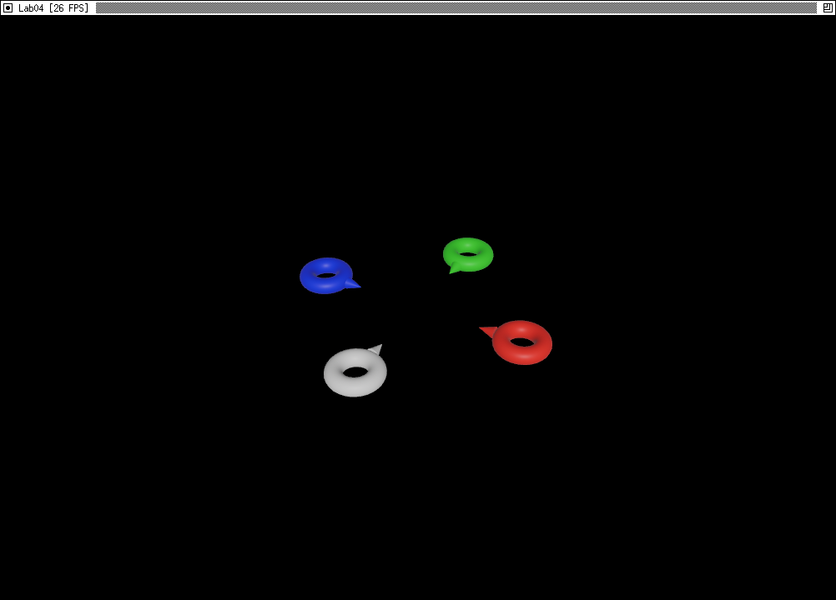
Рисунок 1. Начальное положение камеры (10, 15, 17.5). В заголовке окна — «Lab04 [26 FPS]».
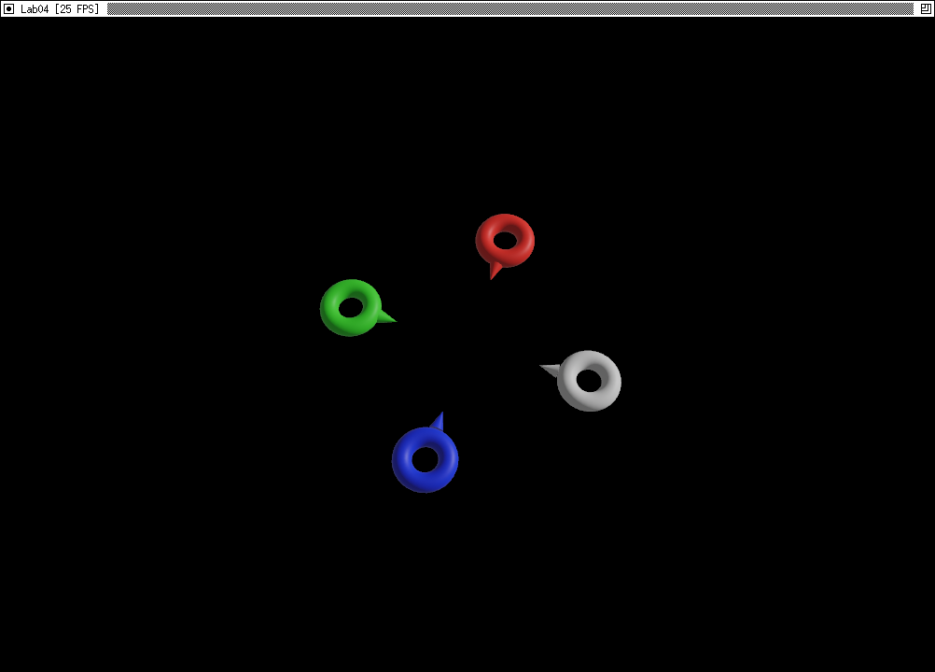
Рисунок 2. После удержания «←» в течение 1 с и «↑» в течение 0,3 с: сцена повернулась примерно на 90°, камера поднялась.
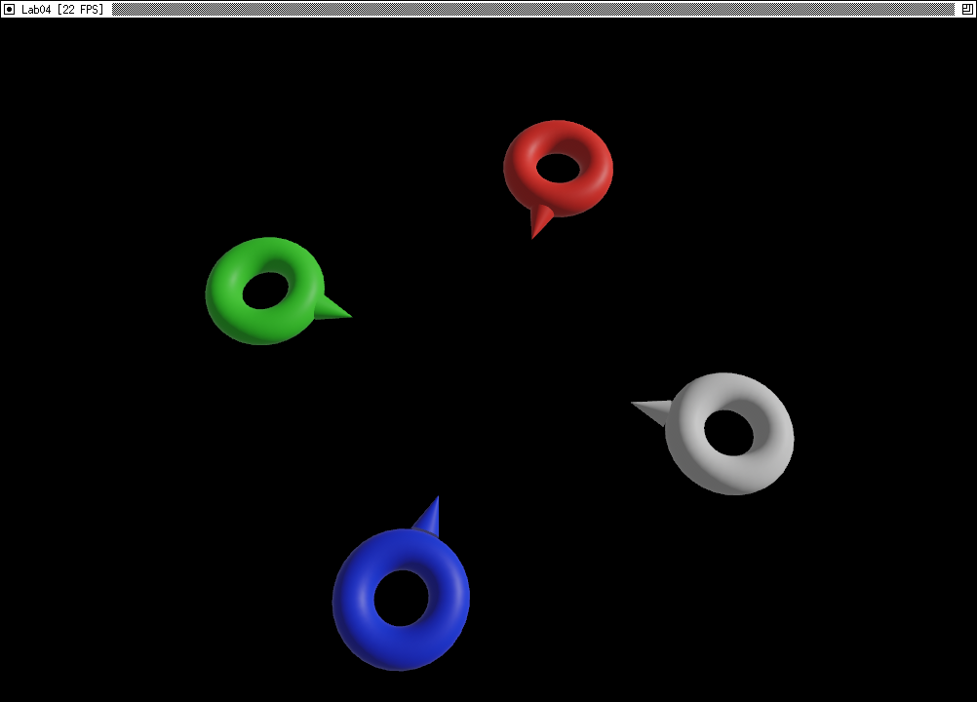
Рисунок 3. После удержания «+» в течение 0,4 с: камера приблизилась к центру сцены.
Вывод консоли при запуске:
Создан объект: GraphicObject { position: Vec3(4.0, 0.0, 0.0), angle_deg: 180.0, color: Vec3(1.0, 0.0, 0.0) }
Создан объект: GraphicObject { position: Vec3(-4.0, 0.0, 0.0), angle_deg: 0.0, color: Vec3(0.0, 0.0, 1.0) }
Создан объект: GraphicObject { position: Vec3(0.0, 0.0, -4.0), angle_deg: 90.0, color: Vec3(0.0, 1.0, 0.0) }
Создан объект: GraphicObject { position: Vec3(0.0, 0.0, 4.0), angle_deg: 270.0, color: Vec3(1.0, 1.0, 1.0) }
Позиция камеры: Vec3(10.000002, 15.0, 17.5)

6. Проверка
Проверка выполнена 7 октября 2026 года в Ubuntu 24.04, x86_64. Версии: rustc 1.98.1, Cargo 1.98.1, Clippy 0.1.98, Bevy 0.19.1 (зафиксирована в Cargo.lock). Программа запускалась в настоящем окне под виртуальным X-сервером Xvfb с оконным менеджером twm на Vulkan-драйвере Mesa lavapipe (llvmpipe), то есть без видеокарты.
Команда | Результат
cargo fmt --check | Форматирование соответствует rustfmt.
cargo clippy --locked -- -D warnings | Без предупреждений.
cargo run --locked | Окно «Lab04 [N FPS]», четыре тора как в ЛР № 3; клавиши, поданные через X-сервер, вращают и приближают камеру.

Работа программы проверена запуском в настоящем окне. Нажатия клавиш подавались через X-сервер, то есть тем же путём, что и с настоящей клавиатуры: стрелка влево, удержанная 1 с, повернула сцену примерно на 90°, стрелка вверх подняла камеру, клавиша «+» приблизила её. Заголовок окна во время работы менялся: «Lab04 [26 FPS]», «Lab04 [25 FPS]», «Lab04 [22 FPS]».
Скриншоты сделаны программой import с экрана Xvfb, нажатия клавиш поданы утилитой xdotool через X-сервер, то есть по тому же пути, что и с настоящей клавиатуры. Значение FPS около 25 получено на программном рендере без видеокарты; на обычном компьютере оно будет ограничено частотой монитора, например 60.

7. Состав проекта
Модуль | Назначение | Строк
main.rs | точка входа, окно, ресурсы, системы, сцена | 77
camera.rs | направленная камера CameraRig | 131
simulation.rs | управление камерой с учётом времени кадра | 67
display.rs | подсчёт FPS и заголовок окна | 52
data.rs | начальная позиция камеры и список объектов | 26
graphic_object.rs | графический объект из ЛР № 3 | 77
Итого |  | 430

8. Результат
Реализована направленная камера в сферических координатах с поворотами, приближением, удалением и ограничениями из задания. Камера управляется стрелками и клавишами «+» и «−», движение плавное и не зависит от частоты кадров. Текущее значение FPS выводится в заголовок окна. Проект разделён на модули main, camera, data, display, simulation и graphic_object; модуль графического объекта перенесён из лабораторной № 3 без изменений. Код проходит cargo fmt и cargo clippy без предупреждений.

Источники
- Методические указания: лабораторная работа № 4.
- Bevy 0.19: ButtonInput — https://docs.rs/bevy/0.19.1/bevy/input/struct.ButtonInput.html
- Bevy 0.19: Time — https://docs.rs/bevy/0.19.1/bevy/time/struct.Time.html
- Bevy 0.19: Transform::looking_at — https://docs.rs/bevy/0.19.1/bevy/prelude/struct.Transform.html#method.looking_at
- Bevy 0.19: Window — https://docs.rs/bevy/0.19.1/bevy/window/struct.Window.html
- Rust: f32::atan2 — https://doc.rust-lang.org/std/primitive.f32.html#method.atan2

